
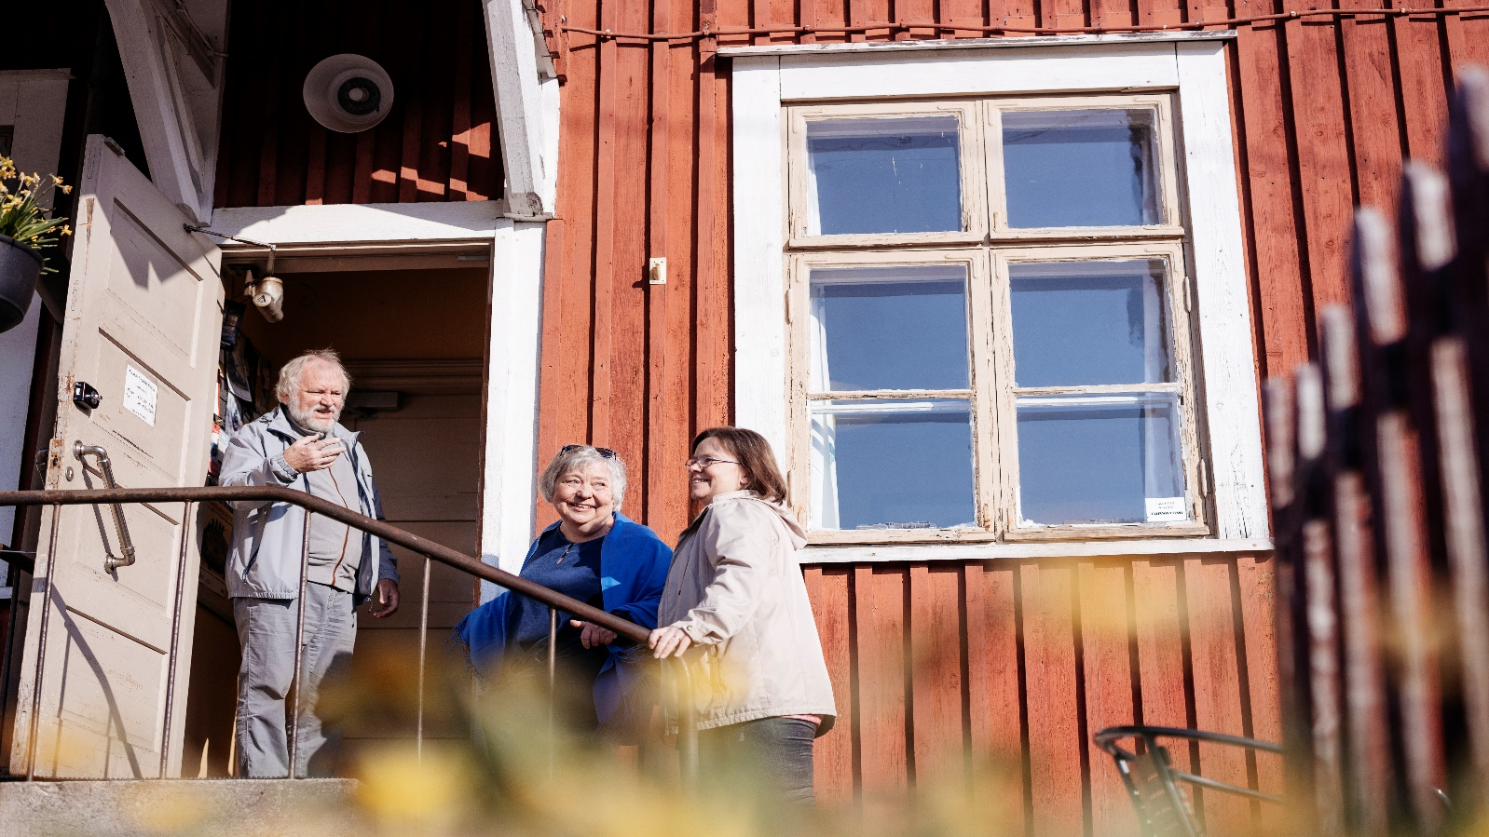
Fotograf: Joonas Brandt

Vi ses i byn!
VÄLKOMMEN PÅ
EN SINNESPROMENAD!

A

Röda Korset organiserar sinnespromenader XXX varje XXX klockan XXX, avfärd XXX.

Vi går på en kort promenad i näromgivningen och observerar omgivningen med alla våra sinnen, Röda Korsets frivilliga går på promenaden tillsammans med dig, rutten väljs i enlighet med deltagarnas önskemål.

Om du behöver följeslagare eller du vill fråga något,
kontakta oss: XXX tfn XXX

Hjärtligt välkommen!

¶___._____________ _ i._ _____ _ __________ _ _._________________ _ _.__ ______
_______
􀀹 􀁌 􀀃 􀁗 􀁄 􀁕 􀀃 􀁈 􀁑 􀀃 􀁎 􀁒 􀁕 􀁗 􀀃 􀁓 􀁕 􀁒 􀁐 􀁈 􀁑 􀁄 􀁇 􀀃 􀁒 􀁆 􀁋 􀀃 􀁘 􀁓 􀁓 􀁗 􀂦 􀁆 􀁎 􀁈 􀁕
􀁒 􀁐 􀁊 􀁌 􀁙 􀁑 􀁌 􀁑 􀁊 􀁈 􀁑 􀀃 􀁐 􀁈 􀁇 􀀃 􀁄 􀁏 􀁏 􀁄 􀀃 􀁙 􀂧 􀁕 􀁄 􀀃__ _ _._________________ _ _.__ ______
_______ ¶___._____________ _ i._ _____ _ ____# i
______ _ _._________________ _ _.__ ______
_______
􀀹 􀁌 􀀃 􀁗 􀁄 􀁕 􀀃 􀁈 􀁑 􀀃 􀁎 􀁒 􀁕 􀁗 􀀃 􀁓 􀁕 􀁒 􀁐 􀁈 􀁑 􀁄 􀁇 􀀃 􀁒 􀁆 􀁋 􀀃 􀁘 􀁓 􀁓 􀁗 􀂦 􀁆 􀁎 􀁈 􀁕
􀁒 􀁐 􀁊 􀁌 􀁙 􀁑 􀁌 􀁑 􀁊 􀁈 􀁑 􀀃 􀁐 􀁈 􀁇 􀀃 􀁄 􀁏 􀁏 􀁄 􀀃 􀁙 􀂧 􀁕 􀁄 􀀃
􀀹 􀁌 􀀃 􀁗 􀁄 􀁕 􀀃 􀁈 􀁑 􀀃 􀁎 􀁒 􀁕 􀁗 􀀃 􀁓 􀁕 􀁒 􀁐 􀁈 􀁑 􀁄 􀁇 􀀃 􀁒 􀁆 􀁋 􀀃 􀁘 􀁓 􀁓 􀁗 􀂦 􀁆 􀁎 􀁈 􀁕
􀁒 􀁐 􀁊 􀁌 􀁙 􀁑 􀁌 􀁑 􀁊 􀁈 􀁑 􀀃 􀁐 􀁈 􀁇 􀀃 􀁄 􀁏 􀁏 􀁄 􀀃 􀁙 􀂧 􀁕 􀁄 􀀃

VI SES

